VOCABULARY MATCH UP!
Directions: Use the words in the word bank below to describe the pictures that you see. This is great writing practice in Spanish! *If your child does not yet read, just do this exercise orally with him or her encouraging them to point to the corresponding picture.
Word Bank: la puerta, la cama, el cuarto, la ventana, la casa, el baño
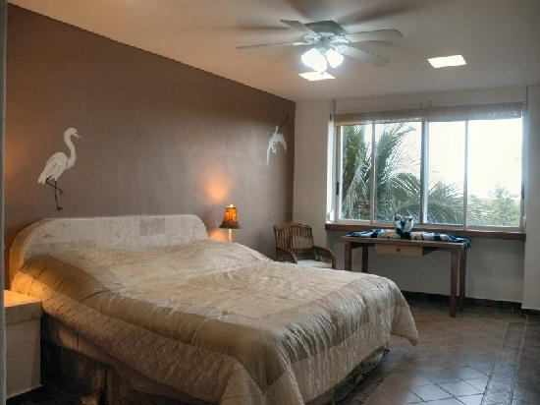 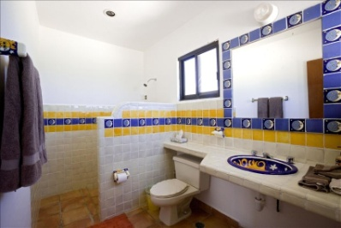
___________________________ ___________________________
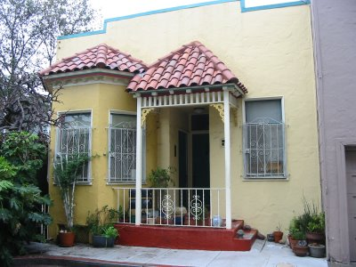 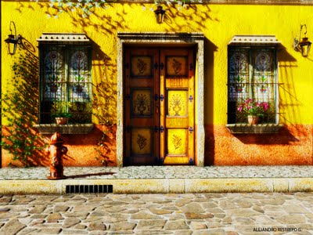
___________________________ _________________________
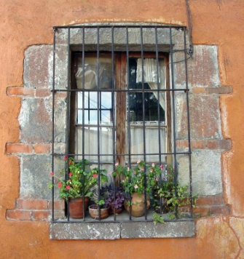 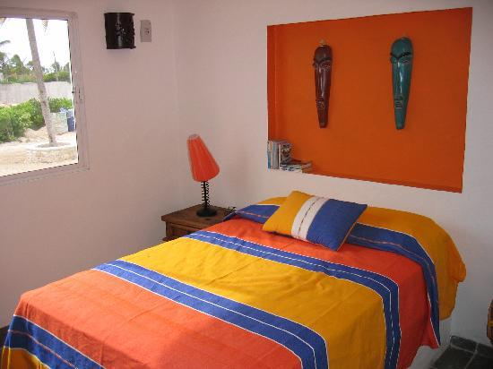
___________________________ ___________________________

EXTRA Challenge! Translate the following sentences:
1. ¿Dónde está la casa?
2. ¿Cuántas ventanas hay?
3. Aquí está el baño.
4. ¿Cómo te llamas?
5. ¿Cuántas puertas hay?

